一切皆有可能！首钢园这场“科幻+”论坛“集智未来”

当科幻想象碰撞硬核科技，当国际视野融合中国创新，一场属于“科幻+”的行业跨界探讨即将于2026中国科幻大会启幕！3月28日，由北京市科委、中关村管委会，石景山区人民政府，首钢集团有限公司联合主办的“集智未来”“科幻+”融合发展论坛将落地北京石景山首钢园四高炉，海内外嘉宾齐聚，多项成果集中发布，政策资源对接，解锁“科幻+”融合发展新机遇！

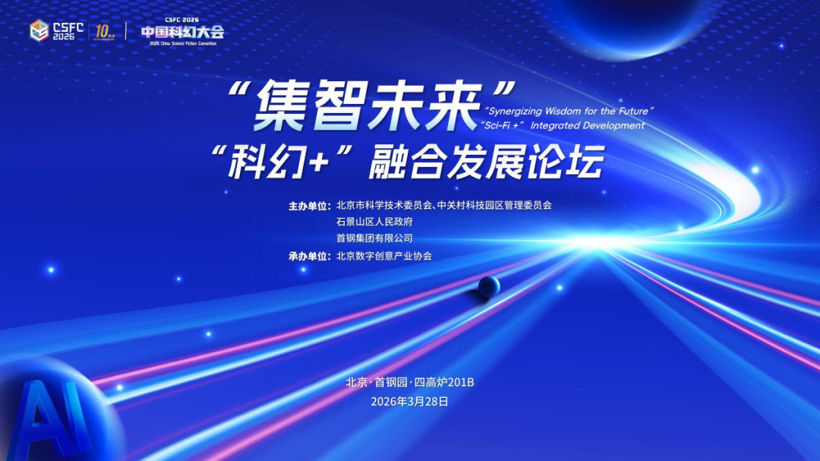

本次论坛以“集智未来”为核心，紧扣北京未来数字空间创新试验区建设，以“以会促产，以会兴业”为目标，打造院士前沿分享、国际交流、项目路演、资源对接全维度交流平台，深挖“科幻+科技”“科幻+文创”“科幻+航天”融合潜力，推动产业链上下游深度联动，为科幻产业高质量发展注入全新动能！

院士洞察+国际视角+企业实践，中外智慧激荡科幻新路径

论坛嘉宾阵容强大，院士专家、国际嘉宾、行业代表同台论道！中国科学院院士田野将以数论为标尺，解析科幻底层逻辑；迪士尼中国前执行制片人马克·汉德勒、法国政府智城顾问艾瑞克·梅尔吉、美国知名动画导演道尔顿·格兰特等国际嘉宾，聚焦AI编剧、游戏NPC实感技术、好莱坞叙事与中国科幻融合等前沿话题，带来国际视野的创新思路；中航环球、神舟传媒、元境生生、亦心科技、中科慧灵等国内企业负责人与会，分享“南天门计划”全产业链布局、太空科幻影像沉浸式表达、AIGC赋能科幻现实等硬核实践成果，中外科幻与科技智慧将碰撞出最前沿的行业洞察！

场景征集+AI科幻+政策解读：多元环节解锁产业新玩法

不止嘉宾分享，论坛还有超多亮点环节抢先看，每一个都直击行业痛点！现场将正式启动2026年文化科技（“科幻+”）示范场景征集，发布“深空星图”青年伙伴共创计划，为科幻产业挖掘优质场景、汇聚青年创新力量；《太空探针》AI动画剧集、银河奖获奖作品《她:中国女性科幻作家经典作品集》部分作品改编科幻短剧等重磅项目将首次亮相，硬核工程科幻、女性科幻创新成果集中展示；更有《关于支持北京未来数字空间创新试验区建设的若干措施》政策精准解读，助“政策红利”转化为“产业机会”。

项目路演+资源对接+产学研用，深度交流匹配产业新机会

论坛设置优质“科幻+”项目路演环节，航天文创数字融合、数字场景沉浸体验等项目现场展示，解锁“文化+科技”融合新范式；专属资源对接与洽商交流环节，让参会者与行业嘉宾、企业代表面对面交流，精准对接产业链资源，找到合作伙伴、挖掘合作商机，实现产学研用深度融合！

本次论坛落地首钢园四高炉，工业风与科技感完美融合，沉浸式的会场氛围，让每一位参会者身临其境感受科幻与现实的交织，在充满未来感的空间里，共话科幻产业未来！

扫描二维码填信息报名


